หน่วยการเรียนรู้ที่ 1 การเลือกซื้อสินค้าและบริการ
แผนการจัดการเรียนรู้ที่ 5
เรื่อง สินค้าและบริการที่มีเครื่องหมายรับรองคุณภาพ : 1

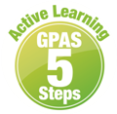



ชั้นประถมศึกษาปีที่ 4 เวลาเรียน 1 ชั่วโมง
มาตรฐานการเรียนรู้และตัวชี้วัด

มาตรฐานการเรียนรู้
มาตรฐาน ส 3.1 เข้าใจและสามารถบริหารจัดการทรัพยากรในการผลิตและการบริโภค
การใช้ทรัพยากรที่มีอยู่จำกัดได้อย่างมีประสิทธิภาพและคุ้มค่า รวมทั้งเข้าใจ หลักการของเศรษฐกิจพอเพียง เพื่อการดำรงชีวิตอย่างมีดุลยภาพ
ตัวชี้วัด
ส 3.1 ป.4/2 บอกสิทธิพื้นฐานและรักษาผลประโยชน์ของตนเองในฐานะผู้บริโภค

จุดประสงค์การเรียนรู้
1. อธิบายสินค้าและบริการที่มีเครื่องหมายรับรองคุณภาพ (K)
2. วิเคราะห์เครื่องหมายที่กำหนดขึ้นและให้การรับรองโดยสำนักงานมาตรฐานผลิตภัณฑ์อุตสาหกรรม
หรือ สมอ. (P)
3. สนใจศึกษาเรียนรู้สินค้าและบริการที่มีเครื่องหมายรับรองคุณภาพ (A)

สาระสำคัญ

สินค้าและบริการที่มีเครื่องหมายรับรองคุณภาพจากสำนักงานมาตรฐานผลิตภัณฑ์อุตสาหกรรมและ สำนักงานคณะกรรมการอาหารและยา เป็นเครื่องหมายรับรองมาตรฐานและความปลอดภัยในการให้
ผู้บริโภคพิจารณาเลือกซื้อสินค้าและบริการ


สาระการเรียนรู้

1. เครื่องหมายมาตรฐานทั่วไป
2. เครื่องหมายมาตรฐานบังคับ


สมรรถนะสำคัญของผู้เรียน

1. ความสามารถในการสื่อสาร
2. ความสามารถในการคิด
3. ความสามารถในการใช้ทักษะชีวิต

คุณลักษณะอันพึงประสงค์

1. ซื่อสัตย์สุจริต
2. ใฝ่เรียนรู้

คำถามสำคัญ

เพราะเหตุใดหน่วยงานของรัฐจึงจัดให้มีเครื่องหมายรับรองคุณภาพในสินค้าและบริการ


การจัดกิจกรรมการเรียนรู้

ขั้นสังเกต รวบรวมข้อมูล (Gathering)
• • • • • • • • • • • • • • • • •

1. นักเรียนร่วมกันสังเกตภาพ จากนั้นร่วมกันสนทนา แล้วตอบคำถาม ดังนี้
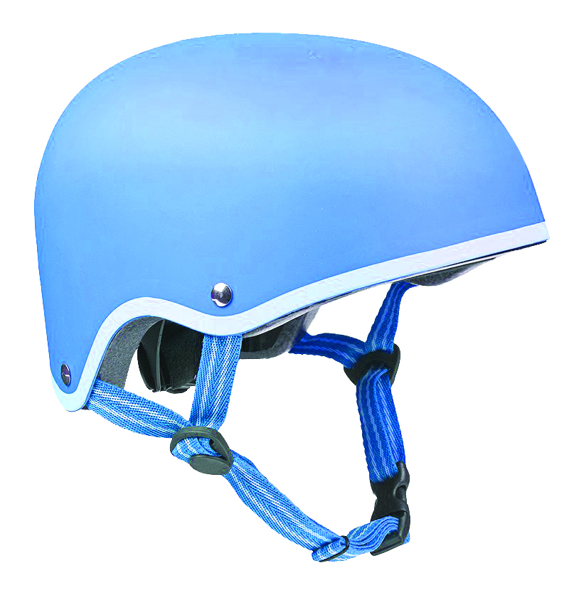
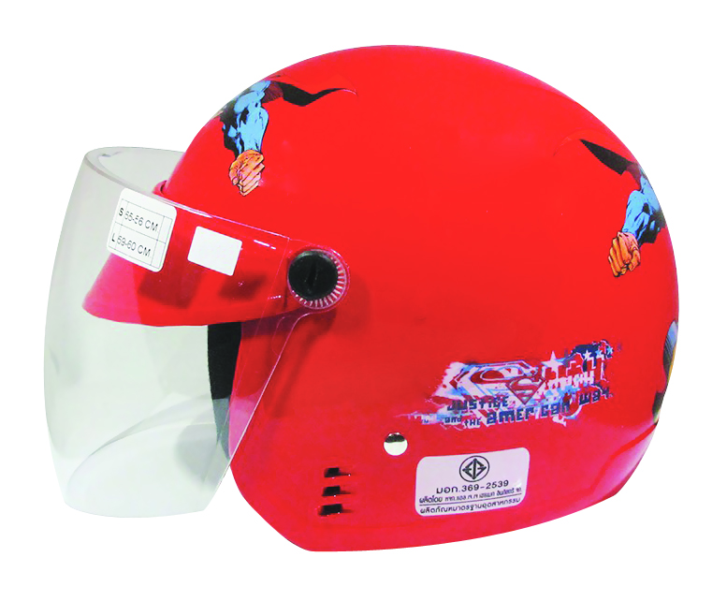

ภาพที่ 1
ภาพที่ 2
• ภาพดังกล่าวคืออะไร (หมวกนิรภัย)
• นักเรียนคิดว่าภาพที่ 1 กับภาพที่ 2 แตกต่างกันหรือไม่ อย่างไร
(ตัวอย่างคำตอบ แตกต่างกัน เพราะภาพที่ 1 มีเครื่องหมายรับรองคุณภาพ แต่ภาพที่ 2
ไม่มีเครื่องหมายรับรองคุณภาพ)
• ถ้านักเรียนเป็นผู้บริโภคจะเลือกซื้อสินค้าในภาพใด เพราะเหตุใด
(ตัวอย่างคำตอบ ภาพที่ 1 เพราะมีเครื่องหมายรับรองคุณภาพ ทำให้มั่นใจได้ว่าจะได้รับ
ความปลอดภัยจากการใช้สินค้า)
2. นักเรียนศึกษาและรวบรวมข้อมูลเกี่ยวกับสินค้าและบริการที่มีเครื่องหมายรับรองคุณภาพ
จากหนังสือเรียนและแหล่งการเรียนรู้อื่นเพิ่มเติม

ขั้นคิดวิเคราะห์และสรุปความรู้ (Processing)
• • • • • • • • • • • • • • • • • • • •

3. นักเรียนร่วมกันวิเคราะห์เปรียบเทียบความเหมือนและความแตกต่างระหว่างเครื่องหมายมาตรฐานทั่วไปกับเครื่องหมายมาตรฐานบังคับ เป็นแผนภาพความคิดบนกระดาน ดังตัวอย่าง

ความเหมือน
ผู้ผลิตสินค้าสามารถยื่นขอเครื่องหมายรับรองคุณภาพโดยความสมัครใจ
ผู้ผลิตหรือผู้นำเข้าสินค้าจะต้องผ่านการตรวจสอบมาตรฐานของสินค้าตามที่
กฎหมายกำหนด

เพื่อความ
ปลอดภัยของ
ผู้บริโภค
เครื่องหมายมาตรฐานทั่วไป
เครื่องหมายมาตรฐาน
บังคับ

4. นักเรียนร่วมกันแสดงความคิดเห็น แล้วสรุปเป็นความคิดรวบยอด โดยใช้คำถาม ดังนี้
• เครื่องหมายมาตรฐานทั่วไปและเครื่องหมายมาตรฐานบังคับออกรับรองโดยหน่วยงานใด (สำนักงานมาตรฐานผลิตภัณฑ์อุตสาหกรรม หรือ สมอ. กระทรวงอุตสาหกรรม)
• สินค้าชนิดใดบ้างที่ต้องผ่านการรับรองเครื่องหมายมาตรฐานทั่วไป
(ตัวอย่างคำตอบ บะหมี่กึ่งสำเร็จรูป น้ำตาลทราย)
• สินค้าชนิดใดบ้างที่ต้องผ่านการรับรองเครื่องหมายมาตรฐานบังคับ
(ตัวอย่างคำตอบ สายไฟ ถังดับเพลิง เครื่องใช้ไฟฟ้า ผงซักฟอก)
5. นักเรียนร่วมกันวิเคราะห์เกี่ยวกับการออกเครื่องหมาย มอก. มาตรฐานทั่วไป เพื่อรับรองคุณภาพสินค้าเป็นแผนภาพความคิดบนกระดาน ดังตัวอย่าง
3
ผู้ผลิตยื่นขอรับรอง
คุณภาพผลิตภัณฑ์
ต่อ สมอ.
สมอ. ตรวจสอบ
โรงงาน
กรรมวิธีการผลิต
(วัตถุดิบ)
กระบวนการผลิต
สมอ. พิจารณา
ออกเครื่องหมาย
รับรองคุณภาพ
ผลิตภัณฑ์
1
2

การออกเครื่องหมาย
รับรองคุณภาพสินค้า



6. นักเรียนคิดประเมินเพื่อเพิ่มคุณค่า แล้วสรุปเป็นความคิดรวบยอด โดยใช้คำถาม ดังนี้
• เพราะเหตุใดหน่วยงานของรัฐจึงจัดให้มีเครื่องหมายรับรองคุณภาพในสินค้าและบริการ
(ตัวอย่างคำตอบ เพื่อแสดงว่าสินค้าและบริการนั้นมีคุณภาพและมีความปลอดภัยในการอุปโภค
บริโภค)

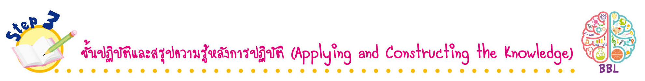
ขั้นปฏิบัติและสรุปความรู้หลังการปฏิบัติ (Applying and Constructing the Knowledge)
• • • • • • • • • • • • • • • • • • • • • • • • • • • • • • • • • • • • •

7. นักเรียนแบ่งกลุ่มวาดภาพหรือติดภาพสินค้าที่มีเครื่องหมายมาตรฐานทั่วไปและสินค้าที่มีเครื่องหมายมาตรฐานบังคับ แล้วตอบคำถาม ดังตัวอย่าง
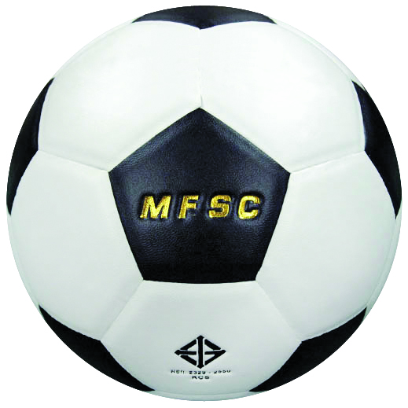
• เครื่องหมายที่เห็นเรียกว่าเครื่องหมายอะไร
(เครื่องหมายมาตรฐานทั่วไป)
• รับรองและออกให้โดยหน่วยงานใด
(สำนักงานมาตรฐานผลิตภัณฑ์อุตสาหกรรม
(สมอ.))

• เครื่องหมายที่เห็นเรียกว่าเครื่องหมายอะไร
(เครื่องหมายมาตรฐานบังคับ)
• รับรองและออกให้โดยหน่วยงานใด
(สำนักงานมาตรฐานผลิตภัณฑ์อุตสาหกรรม
(สมอ.))

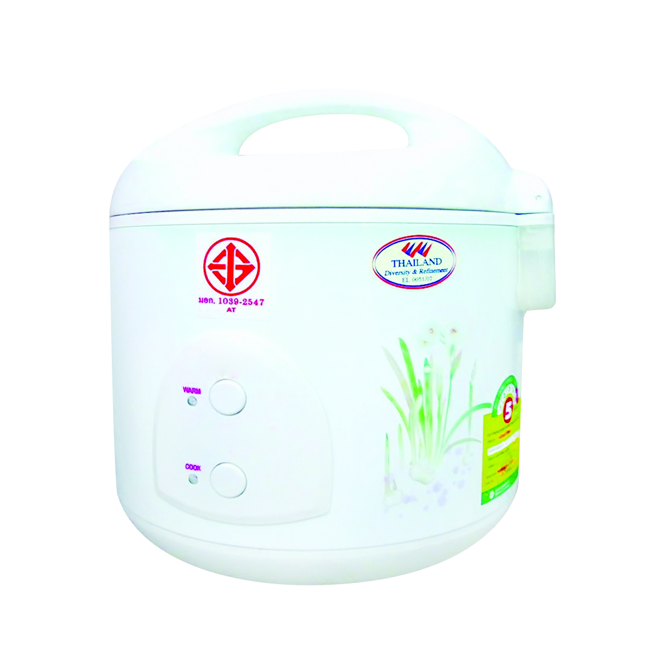

• การเลือกซื้อสินค้าที่มีเครื่องหมายรับรองคุณภาพมีข้อดีหรือไม่ อย่างไร
(ตัวอย่างคำตอบ มี เพราะทำให้ผู้บริโภคมั่นใจและปลอดภัยจากการใช้สินค้า)
8. นักเรียนแต่ละกลุ่มตรวจสอบความถูกต้องและความเรียบร้อยของผลงาน
หากพบข้อผิดพลาดควรปรับปรุงแก้ไขให้ถูกต้อง
9. นักเรียนร่วมกันสรุปสิ่งที่เข้าใจเป็นความรู้ร่วมกัน ดังนี้
สินค้าและบริการที่มีเครื่องหมายรับรองคุณภาพจากสำนักงานมาตรฐานผลิตภัณฑ์อุตสาหกรรมและสำนักงานคณะกรรมการอาหารและยา เป็นเครื่องหมายรับรองมาตรฐานและความปลอดภัยในการให้
ผู้บริโภคพิจารณาเลือกซื้อสินค้าและบริการ
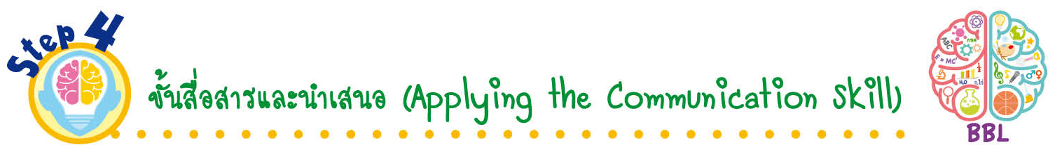
ขั้นสื่อสารและนำเสนอ (Applying the Communication Skill)
• • • • • • • • • • • • • • • • • • • • • • • • • • •

10. นักเรียนนำเสนอผลงานหน้าชั้นเรียน

กิจกรรมนี้สร้างเสริมทักษะศตวรรษที่ 21 ด้านการสื่อสาร

11. นักเรียนร่วมกันอภิปรายสรุปเกี่ยวกับวิธีการทำงานให้เห็นการคิดเชิงระบบและวิธีการทำงาน
ที่มีแบบแผน
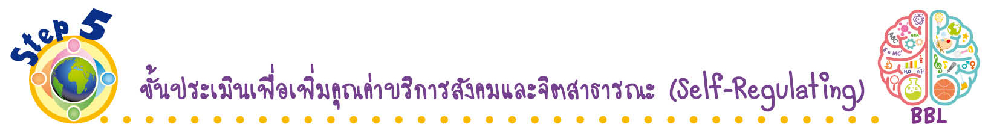
ขั้นประเมินเพื่อเพิ่มคุณค่าบริการสังคมและจิตสาธารณะ (Self-Regulating)
• • • • • • • • • • • • • • • • • • • • • • • • • • • • • • • •

12. นักเรียนนำผลงานของกลุ่มตนเองไปจัดป้ายนิเทศเพื่อเผยแพร่ความรู้ต่อไป
13. นักเรียนประเมินตนเอง โดยเขียนแสดงความรู้สึกหลังการเรียน ในประเด็นต่อไปนี้
• สิ่งที่นักเรียนได้เรียนรู้ในวันนี้คืออะไร
• นักเรียนมีส่วนร่วมกิจกรรมในกลุ่มมากน้อยเพียงใด
• เพื่อนนักเรียนในกลุ่มมีส่วนร่วมกิจกรรมในกลุ่มมากน้อยเพียงใด
• นักเรียนพอใจกับการเรียนในวันนี้หรือไม่ เพียงใด
• นักเรียนจะนำความรู้ที่ได้นี้ไปใช้ให้เกิดประโยชน์แก่ตนเอง ครอบครัว และสังคมทั่วไป
ได้อย่างไร
จากนั้นแลกเปลี่ยนตรวจสอบขั้นตอนการทำงานทุกขั้นตอนว่าจะเพิ่มคุณค่าไปสู่สังคม
เกิดประโยชน์ต่อสังคมให้มากขึ้นกว่าเดิมในขั้นตอนใดบ้าง สำหรับการทำงานในครั้งต่อไป

สื่อการเรียนรู้/แหล่งการเรียนรู้

1. หนังสือเรียน รายวิชาพื้นฐาน สังคมศึกษา ศาสนา และวัฒนธรรม ชั้นประถมศึกษาปีที่ 4
ของสถาบันพัฒนาคุณภาพวิชาการ (พว.)
2. ภาพหมวกนิรภัย
3. แหล่งการเรียนรู้ทั้งภายในและภายนอกโรงเรียน

การประเมินการเรียนรู้

1. ประเมินความรู้ เรื่อง เครื่องหมายมาตรฐานทั่วไป เครื่องหมายมาตรฐานบังคับ (K)
ด้วยแบบทดสอบ
2. ประเมินกระบวนการทำงานกลุ่ม (P) ด้วยแบบประเมิน
3. ประเมินคุณลักษณะอันพึงประสงค์ ด้านซื่อสัตย์สุจริต ใฝ่เรียนรู้ (A) ด้วยแบบประเมิน


แบบประเมินตามสภาพจริง (Rubrics)
แบบประเมินกระบวนการทำงานกลุ่ม
รายการการประเมิน | ระดับคุณภาพ
รายการการประเมิน | 4 | 3 | 2 | 1
กระบวนการ  ทำงานกลุ่ม | มีการกำหนดบทบาท  สมาชิกชัดเจน และ  มีการชี้แจงเป้าหมาย  การทำงาน มีการปฏิบัติงานร่วมกัน  อย่างร่วมมือร่วมใจ  พร้อมกับการประเมินเป็นระยะ ๆ | มีการกำหนดบทบาท  สมาชิกชัดเจน  มีการชี้แจงเป้าหมาย  อย่างชัดเจนและปฏิบัติงานร่วมกัน  แต่ไม่มีการประเมิน  เป็นระยะ ๆ | มีการกำหนดบทบาท  เฉพาะหัวหน้า  ไม่มีการชี้แจงเป้าหมาย  อย่างชัดเจน  ปฏิบัติงานร่วมกัน  ไม่ครบทุกคน | ไม่มีการกำหนด  บทบาทสมาชิก  และไม่มีการชี้แจงเป้าหมาย สมาชิก  ต่างคนต่างทำงาน

ข้อเสนอแนะของผู้บริหารสถานศึกษา

ลงชื่อ______________________________
(_____________________________)
ตำแหน่ง______________________________

บันทึกหลังการสอน

ผลการจัดการเรียนการสอน

ปัญหา/อุปสรรค

แนวทางแก้ไข

ครูผู้สอน___________________________
(__________________________)
วันที่บันทึก___________________________

